VATTEN · TEXT 1 AV 5

Vattenplaneten

Från rymden lyser jorden blå. Det mesta av ytan är vatten, men det mesta av vattnet går inte att dricka. Om allt vatten på jorden rymdes i hundra hinkar, hur många kunde vi dricka ur? |  | SIFFRAN  71 %  av jordens yta är täckt av vatten.

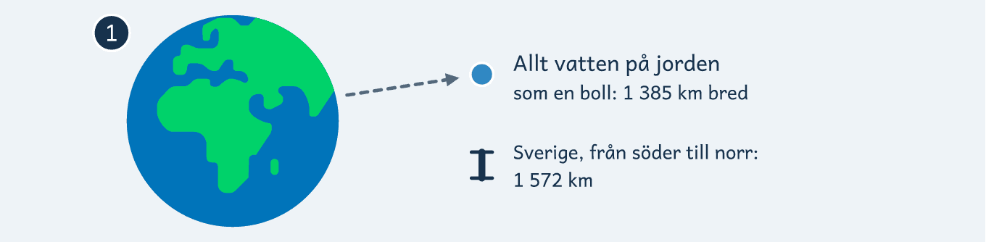
■ Jorden och allt dess vatten. Den lilla blå bollen är allt vatten på jorden. Den är 1 385 kilometer bred, lite kortare än Sverige är långt.

1 Havet har nästan allt vatten
Snurra på en jordglob och sätt ner fingret. Oftast hamnar det i blått. Vatten täcker 71 procent av jordens yta. Det är mer än två tredjedelar.  Nästan allt det blå är hav. I haven finns också nästan allt vatten som finns på jorden. Men havsvatten är saltvatten, och det går inte att dricka. Den som dricker saltvatten blir bara törstigare. |  | ORD I TEXTEN  procent  delar av hundra: 71 av 100  saltvatten  vatten med mycket salt i, som i havet

2 Vattnet som har frusit
Vatten som inte är salt kallas sötvatten. Det smakar inte sött. Det heter så för att det inte är salt.  Men det mesta sötvattnet kan du inte heller dricka. Det är fruset. På Antarktis, runt Sydpolen, och på Grönland ligger is som är flera kilometer tjock. Den kallas inlandsis. Högt uppe i bergen finns också glaciärer. Det är is som ligger kvar hela året. |  | ORD I TEXTEN  sötvatten  vatten som inte är salt  inlandsis  ett jättelikt täcke av is över land

3 Vattnet under dina fötter
Nästan allt annat sötvatten finns där du aldrig ser det. Det ligger nere i marken och kallas grundvatten.  När det regnar sjunker en del av vattnet ner genom marken. Längre ner fyller det alla små hålrum mellan sandkornen och alla sprickor i berget. Grundvatten är alltså ingen sjö under marken. Det liknar mer en blöt svamp.  Borrar man en brunn kan man pumpa upp grundvattnet. I Sverige dricker mer än en miljon människor vatten ur en egen brunn. |  | ORD I TEXTEN  grundvatten  vatten som fyller hålrummen nere i marken  brunn  ett hål i marken där man hämtar upp vatten

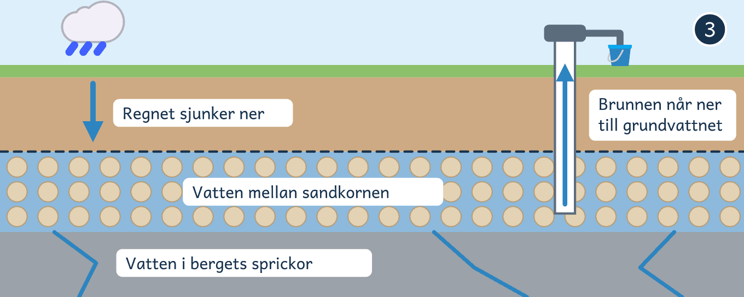
■ Vatten i marken. Under den streckade linjen är alla hålrum fyllda med vatten.

4 Vattnet du ser
Kvar blir sjöarna och floderna. Det är det vattnet vi ser varje dag. Vi badar i det, och många städer hämtar sitt dricksvatten där. Därför är det lätt att tro att det finns mycket av det.  Men sjöar och floder är en mycket liten del av jordens vatten. Bara i Sverige finns nära 100 000 sjöar. Ändå är alla sjöar i hela världen bara en droppe bredvid haven. |  | FAKTA  Jordens vatten i 100 hinkar  Saltvatten  drygt 97 hinkar  Is  knappt 2 hinkar  Grundvatten  knappt 1 hink  Sjöar med sötvatten  mindre än ett halvt glas  Floder  en halv tesked
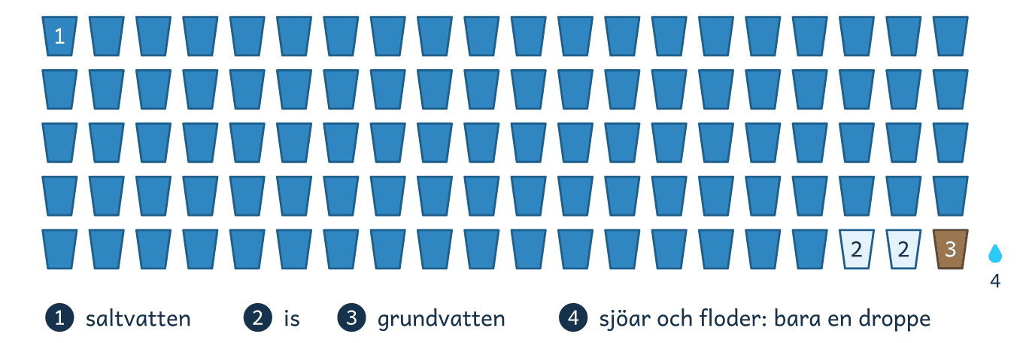
■ Hundra hinkar. Ungefär så blir det om man häller allt vatten på jorden i hinkarna. Siffrorna är avsnittens nummer.
FÖRDJUPNING

Vatten i luften, och i dig
Lite vatten finns på två ställen till. Det ena är luften. Där svävar vattnet som moln och som ånga. Av de hundra hinkarna skulle allt vatten i luften ändå inte fylla en matsked.  Det andra stället är allt som lever. Växter, djur och människor består till stor del av vatten. En vuxen människa är upp till 60 procent vatten. Du bär alltså själv på en liten del av jordens vatten. |  | ORD I TEXTEN  ånga  vatten som har blivit gas och svävar i luften

Visste du att …
Nästan 40 000 sjöar i Sverige har inget namn. Vad skulle du döpa en av dem till?

Läs mer
→ SGU berättar om vattnet i marken. Sidan finns också på lättläst svenska. sgu.se
→ SMHI har siffror om Sveriges sjöar: de största och de djupaste. smhi.se
→ USGS visar vattnets kretslopp i en stor bild, med text på svenska. usgs.gov

VATTEN · TEXT 2 AV 5

Från sjö till kran

Du vrider på kranen, och vattnet kommer direkt. Men bakom kranen finns en lång väg med flera stopp. Vad händer med vattnet på vägen från sjön till din kran, och vart tar det vägen efteråt? |  | SIFFRAN  140 liter  Ungefär så mycket vatten använde en person i Sverige hemma varje dygn år 2022. Det är fjorton hinkar på tio liter.

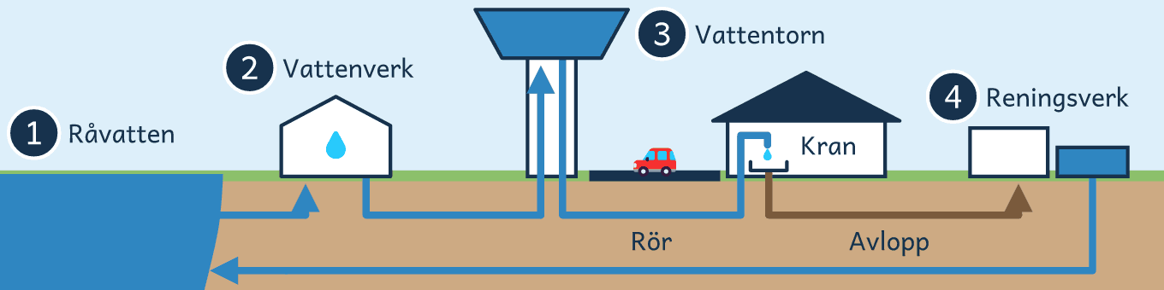
■ Vattnets väg. Följ vattnet från sjön till kranen och tillbaka. Siffrorna är avsnittens nummer.

1 Ur sjön eller ur marken
Först hämtas vattnet i naturen. Många städer tar det ur en sjö. Kanske är det samma sjö som du badar i. Andra orter pumpar upp grundvatten ur marken.  Vattnet kallas nu råvatten. Det är vatten som ingen har renat än.  Råvatten kan se alldeles klart ut. Ändå kan det finnas bakterier i det. De är så små att du inte ser dem. Därför måste vattnet renas innan du dricker det. |  | ORD I TEXTEN  råvatten  vatten som inte har renats än

2 I vattenverket
Sedan kommer råvattnet till ett vattenverk. Där ska det bli dricksvatten, och det sker i flera steg. Vatten ur en sjö renas ofta så här.  En sil fångar fiskar och växter. Nästa steg heter fällning. Då blandar man i ett ämne som får små korn av smuts att klumpa ihop sig. Klumparna blir tunga och sjunker till botten.  Vattnet rinner vidare genom ett filter av sand, som fångar ännu mer smuts. Innan vattnet lämnar vattenverket lyser man på det med ett särskilt ljus, eller blandar i klor. Det tar död på bakterier som kan göra dig sjuk. |  | ORD I TEXTEN  fällning  smuts klumpas ihop så att den sjunker

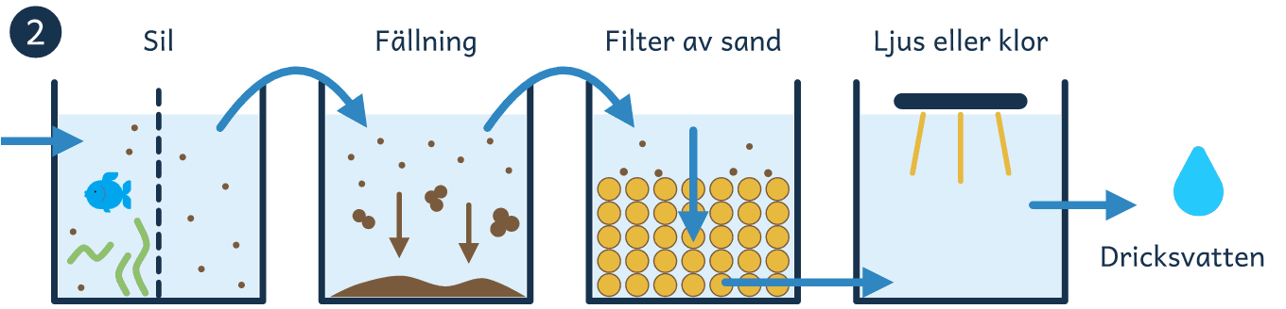
■ Inne i vattenverket. Vattnet går från vänster till höger. Titta på klumparna som sjunker och på sanden som vattnet rinner igenom.

3 Tornet och rören
Efter det pumpas dricksvattnet ofta upp i ett vattentorn. Många har sett ett sådant torn utan att veta vad det är. Där uppe står vattnet högre än hustaken.  Allt vatten i tornet är tungt och pressar nedåt. Det ger tryck i rören. Rören ligger nere i marken, under gatan där du går. De leder fram till husen och ända till din kran.  När du öppnar kranen pressar trycket ut vattnet. Du behöver bara vrida. Tornet gör resten. |  | ORD I TEXTEN  tryck  hur hårt något pressar

4 Efter kranen
Till sist rinner vattnet ner i avloppet. Det händer när du har duschat, diskat eller spolat i toaletten. Nu är vattnet smutsigt. Det går i egna rör, skilda från rören med dricksvatten.  Avloppsrören leder till ett reningsverk. Där renas vattnet en gång till. När det är rent nog släpps det ut i naturen igen, till exempel i en sjö. Där kan resan börja om. |  | FAKTA  Lätta att blanda ihop  Vattenverket  gör råvatten till dricksvatten. Det kommer före kranen.  Reningsverket  renar avloppsvatten. Det kommer efter kranen.  Rören  Dricksvatten och avlopp har var sina rör.

FÖRDJUPNING

Vintern då Östersund kokade vattnet
I november 2010 hände något i Östersund som visar varför varje steg behövs. En parasit hade troligen följt med avloppsvatten ut i Storsjön. Där hämtar staden sitt råvatten. Vattenverket saknade ett steg som kunde stoppa just den parasiten. Den kom med vattnet ända ut i kranarna.  Omkring 27 000 människor blev smittade. Aldrig förr hade så många i Sverige blivit smittade av sitt dricksvatten. I tolv veckor fick alla i staden koka sitt vatten innan de drack det. |  | ORD I TEXTEN  parasit  liten varelse som lever i andras kroppar

Visste du att …
100 liter vatten om dagen kan en familj på fyra spara som mest, bara genom att stänga kranen medan de borstar tänderna. Hur gör du?

Läs mer
→ Stockholm Vatten och Avfall har tecknade filmer om vattnets väg till kranen. stockholmvattenochavfall.se
→ Samma bolag har ett lättläst blad om kranvatten, för mellanstadiet. stockholmvattenochavfall.se
→ Bladet om avloppsvatten följer vattnet från toaletten ut i havet. stockholmvattenochavfall.se

VATTEN · TEXT 3 AV 5

Snö och hagel

Det smattrar mot rutan, och vita iskulor studsar på marken. Hagel är is från himlen, precis som snö, men det ser helt annorlunda ut. Vad har snö och hagel gemensamt, och vad skiljer dem åt? |  | SIFFRAN  100  Ungefär så många snöstjärnor sitter ihop i en vanlig snöflinga.

1 Båda börjar i ett moln
Fånga en snöflinga i handen, så smälter den till en droppe. Samma sak händer med ett hagelkorn. Både snö och hagel är fruset vatten.  Båda börjar också på samma sätt. Högt uppe i ett moln är det kallt. Där bildas små iskristaller, och de har oftast sex kanter.  En iskristall kan bli början till en snöflinga. Den kan också bli början till ett hagelkorn. Det beror på vad som händer med den i molnet. |  | ORD I TEXTEN  iskristall  en pytteliten bit is, oftast med sex kanter

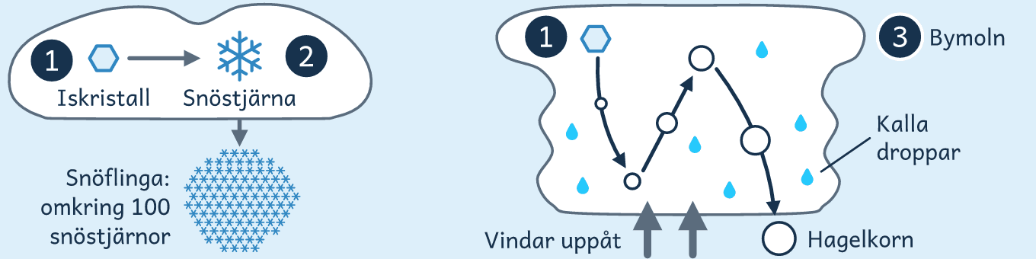
■ Snöns väg och haglets väg. Båda börjar som en iskristall. Till vänster blir den början till en snöflinga. Till höger virvlar den runt i bymolnet och blir ett hagelkorn.

2 Så blir det snö
Men sedan blir de olika. Snö blir det när iskristallen växer till en liten snöstjärna. Den ser ut som en stjärna av is. Ibland landar en ensam snöstjärna på din vante.  Snöstjärnorna klumpar ihop sig med varandra. Så bildas en snöflinga. I en vanlig snöflinga sitter omkring hundra snöstjärnor ihop.  En snöflinga är mjuk och lätt. Den singlar sakta mot marken och landar utan ett ljud. |  | ORD I TEXTEN  snöstjärna  en iskristall som har vuxit till en stjärna

3 Så blir det hagel
Hagel bildas däremot i ett bymoln. Det är ett högt moln som också kan ge åska.  I bymolnet finns vattendroppar som är kallare än noll grader men ändå flytande. När iskristallen krockar med en sådan droppe fryser droppen fast på den. Nu har kristallen blivit ett litet korn, och kornet växer för varje ny droppe.  Starka vindar blåser uppåt i molnet och håller kornet svävande. Det virvlar upp och ner och blir större och större. Till slut är det för tungt. Då faller det som en kula av is. |  | ORD I TEXTEN  bymoln  högt moln som kan ge åska och hagel

4 När de faller
Också årstiden skiljer dem åt. Snö faller på vintern, medan hagel faller mest på våren och sommaren.  Snön behöver kyla ända ner till marken. Annars smälter flingorna på vägen och blir regn.  Haglet behöver däremot ett bymoln. Sådana moln växer oftast när solen har värmt marken och den varma luften stiger fort uppåt. Högst upp i molnet är det ändå kallt. Därför kan det hagla en varm sommardag. |  | FAKTA  Tre slags hagel  Snöhagel  små, vita korn som lätt går sönder. Faller mest på våren  Småhagel  små, hårda korn av is. Faller mest på sommaren  Ishagel  korn större än fem millimeter. Ovanligt i Sverige, kommer oftast vid kraftig åska
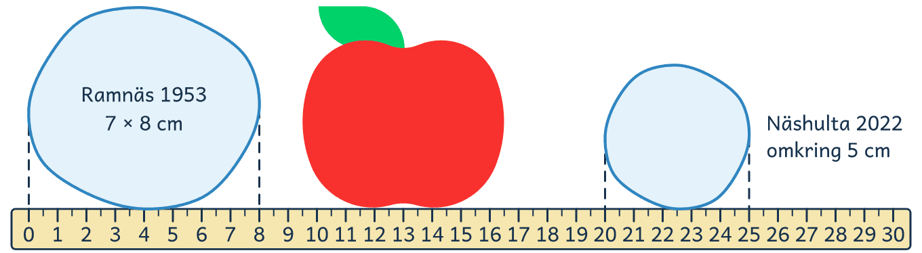
■ Så stora kan hagel bli. Kornet från Ramnäs var 7 centimeter åt ena hållet och 8 åt det andra. Kornen i Näshulta var omkring 5 centimeter. Bilden är förminskad.
FÖRDJUPNING

De största hagelkornen
Ett hagelkorn kan bli mycket tyngre än en snöflinga. Korn som är större än fem millimeter kallas ishagel. De är ovanliga i Sverige och kommer oftast när åskan är kraftig. Då är vindarna i molnet starka nog att bära tunga korn.
Det största hagelkorn som någon har sett i Sverige föll i Ramnäs i Västmanland i juli 1953. Det vägde omkring två hekto och var stort som ett äpple. I Näshulta i Södermanland föll hagelkorn på omkring fem centimeter i augusti 2022. Båda gångerna var det sommar.

Visste du att …
1,02 kilo vägde det tyngsta hagelkorn som någon har vägt, och det föll i Bangladesh 1986. Vad hemma hos dig väger ungefär ett kilo?

Läs mer
→ SMHI berättar hur hagel bildas och hur stora hagelkorn kan bli. smhi.se
→ SMHI visar iskristaller, snöstjärnor och snöflingor, och hur de hänger ihop. smhi.se
→ UR Play har en film på tre minuter om hur snöflingor blir till. urplay.se

VATTEN · TEXT 4 AV 5

Därför flyter is

I går kväll kluckade vattnet mot bryggan. I morse var sjön tyst och blank. Den hade frusit under natten. Fryser en sjö från ytan eller från botten, och varför? |  | SIFFRAN  11 liter  Nästan så mycket is blir det när tio liter vatten fryser.

1 Vatten gör tvärtom
Svaret börjar i frysen. En glasflaska som är full med vatten kan spricka där. Vattnet fryser till is, och isen får inte plats i flaskan.  De flesta ämnen krymper när de stelnar. Vatten gör tvärtom. När vatten fryser tar det mer plats. Av tio liter vatten blir det nästan elva liter is.  Det är samma vatten som förut. Det har inte blivit mer vatten. Isen väger lika mycket som vattnet gjorde, men den är större. |  | ORD I TEXTEN  ämnen  det saker består av, som vatten och järn  stelnar  blir fast och hård, som när vatten fryser

2 Lättare än vatten
Därför väger en liter is mindre än en liter vatten. Is är alltså lättare än vatten, fast isen är hård.  Det som är lättare än vatten flyter. Släpp en isbit i ett glas vatten, så ser du det. Isbiten guppar vid ytan.  Men isen är bara lite lättare, så det mesta av den hamnar under ytan. Av ett isberg i havet syns ungefär en tiondel. Nio tiondelar ligger gömda under vattnet. |  | ORD I TEXTEN  isberg  ett stort isblock som flyter i havet  tiondel  en av tio lika stora delar
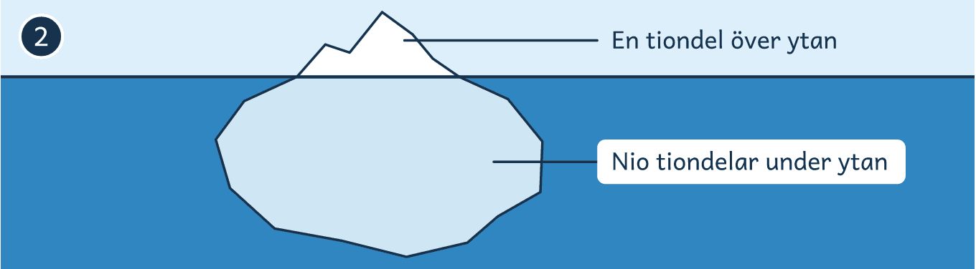
■ Isberget. Det flyter i havet. Ungefär en tiondel sticker upp över ytan. Resten ligger under.

3 Sjön får ett lock
Is flyter, och det gör att den blir kvar överst när en sjö fryser. Den första isen bildas vid ytan, där vattnet möter den kalla luften. Den sjunker inte. Snart täcker den hela sjön som ett lock.
Tänk om is sjönk som en sten. Då skulle den hamna på botten. Sjön skulle frysa från botten och inte få något lock.
Locket gör nytta. Det skyddar vattnet under mot kylan, ungefär som ett täcke.

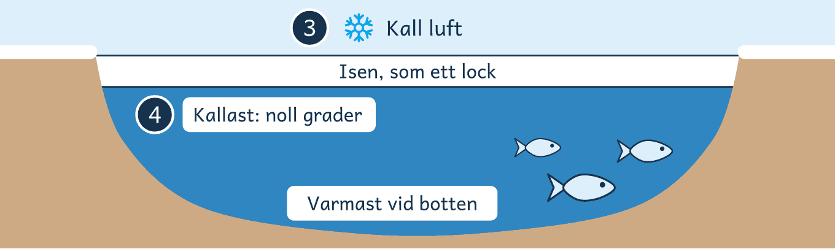
■ Sjön under isen. Du ser sjön från sidan på vintern, också under isen. Siffrorna är avsnittens nummer.

4 Livet under isen
Eftersom isen ligger som ett lock fryser inte vattnet längre ner. Under isen är sjön fortfarande en sjö.  Kallast är vattnet precis under isen. Där är det noll grader. Varmast är det vid botten. Dit sjunker det tyngsta vattnet, och vatten är som tyngst vid ungefär fyra grader.  Där nere klarar fiskarna och sjöns andra djur vintern. De har vatten att simma i, fast sjön ser frusen ut uppifrån. |  | FAKTA  Vatten och is i siffror  Vatten fryser  vid noll grader  Vatten är som tyngst  vid ungefär fyra grader  En liter is väger  ungefär 9 hekto. En liter vatten väger 10 hekto, alltså ett kilo.  Av ett isberg syns  ungefär en tiondel

FÖRDJUPNING

Isen som minns
Is kan också bli mycket gammal. På Antarktis har snö pressats ihop till is, lager på lager. Små bubblor av luft stängdes in när isen blev till.
På en plats som heter Little Dome C har forskare borrat rakt ner i inlandsisen. Sverige är ett av länderna som är med i arbetet.
I januari 2025 nådde de berget under isen, nästan tre kilometer ner. Den äldsta isen de fick upp är minst 1,2 miljoner år gammal. I bubblorna kan forskarna se hur luften var då. Isen minns, kan man säga.

Visste du att …
Nästan 5 kilometer tjock är isen på Antarktis där den är som tjockast. Hur lång tid tar det dig att gå så långt?

Läs mer
→ SMHI berättar om isen på sjöar och älvar. Läs tillsammans med en vuxen. smhi.se
→ Issäkerhetsrådet visar var isen är svag, och har fem frågor om is. issakerhet.se
→ Stockholms universitet har bilder på isen som forskarna borrade upp. Texten är för vuxna. su.se

VATTEN · TEXT 5 AV 5

En kran åt alla

Du vrider på kranen, och vattnet kommer. Det är rent och kallt, och du tänker knappt på det. Så är det inte för alla. Varför har inte alla rent vatten hemma, och vad kan man göra åt det? |  | SIFFRAN  1 av 4  människor i världen har inte rent vatten hemma, enligt siffror för år 2024.

1 Utan rent vatten hemma
Tänk dig fyra människor på rad. Tre av dem har rent vatten hemma. Den fjärde har det inte.  Så är det när man räknar alla människor i världen. Problemet är att en av fyra människor saknar rent dricksvatten hemma. Det är 2,1 miljarder människor, enligt FN:s siffror för år 2024. En miljard är tusen miljoner.  Den som saknar rent vatten hemma får ta det som finns. I världen dricker 106 miljoner människor direkt ur sjöar och floder. |  | FAKTA  Världen i siffror, år 2024  Utan rent vatten hemma  2,1 miljarder människor  Dricker ur sjöar och floder  106 miljoner  Utan säker toalett  3,4 miljarder  Utan någon toalett alls  354 miljoner

2 Smutsigt eller långt borta
Problemet beror oftast på att vattnet är smutsigt eller ligger långt borta. Vatten finns det ofta.  Smutsen syns inte alltid. Vatten kan se klart ut och ändå vara förorenat. Farligt blir det när bajs hamnar i vattnet, och det händer där det saknas toaletter. Den som dricker vattnet kan bli svårt sjuk.  På andra ställen finns rent vatten, men långt från husen. Inga rör leder det hem. Då måste någon gå och bära vattnet, varje dag. |  | ORD I TEXTEN  förorenat  smutsat av något som kan göra dig sjuk

3 Brunnar, rör och toaletter
En lösning är att borra en brunn mitt i byn och sätta en pump på den. Då finns grundvattnet nära, och ingen behöver gå långt.  En annan lösning är rör som leder vattnet ända fram till husen. Så har Indien gjort. År 2019 hade 17 av 100 hem på landsbygden en kran. År 2022 hade 49 av 100 hem en kran, enligt landets regering.  Smutsigt vatten kan renas innan någon dricker det. Toaletter håller bajset borta från vattnet. Lösningarna är inte nya. Det är samma saker som ger dig rent vatten i kranen. |  | ORD I TEXTEN  landsbygden  trakterna utanför städerna

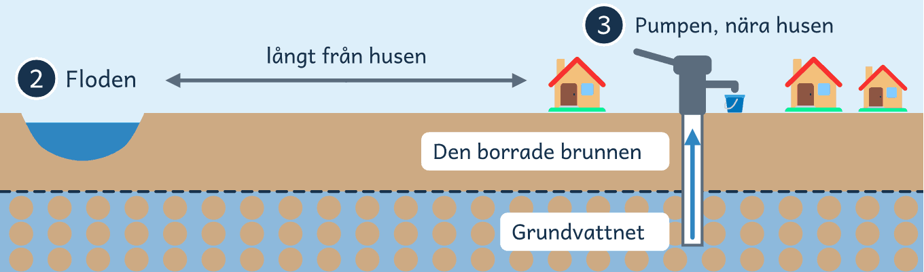
■ Brunnen i byn. Du ser byn från sidan, ända ner i marken. Pumpen nära husen hämtar upp grundvattnet. Siffrorna är avsnittens nummer.

4 Fler får vatten varje år
Lösningarna har lett till att fler får rent vatten för varje år. År 2015 hade fem av tio människor på världens landsbygd rent vatten hemma. År 2024 var det sex av tio.
Men det är långt kvar. FN har som mål att alla människor ska ha rent vatten år 2030. Enligt siffrorna för 2024 saknar fortfarande en av fyra människor i världen rent vatten hemma.
Lösningarna finns, och de fungerar. Nu gäller det att de når fram till alla.
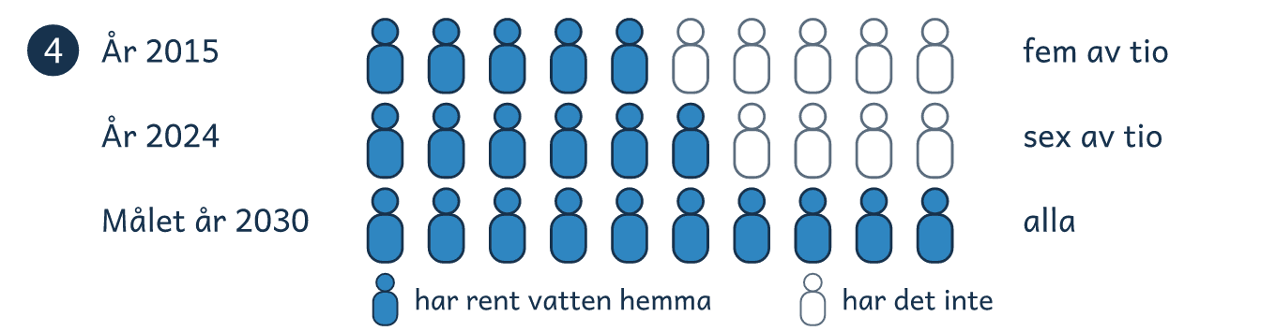
■ Rent vatten på landsbygden. Varje rad är tio människor. De blå har rent vatten hemma. Målet för år 2030 är att alla ska vara blå.
FÖRDJUPNING

Vem bär vattnet?
Problemet har en sida till. Där vattnet ligger långt borta måste någon gå och hämta det. Oftast är det kvinnor och flickor som bär hem vattnet. Så är det i de flesta länder som har räknat. En flicka i din ålder kan vara en av dem.
På landsbygden i Afrika söder om Sahara tar en tur fram och tillbaka i snitt 33 minuter, enligt en räkning från 2016. Tiden tas från annat, ibland från skolan.
Därför ger en pump i byn mer än vatten. Den ger också tid, till skolan och annat.

Visste du att …
200 miljoner timmar om dagen gick tillsammans åt när kvinnor och flickor hämtade vatten, enligt en räkning från 2016. Vad skulle du göra med en timme extra varje dag?

Läs mer
→ Globala målen berättar om mål 6, rent vatten, också på lättläst svenska. globalamalen.se
→ Stockholm Vatten och Avfall har tecknade filmer om vattnets väg hem till dig. stockholmvattenochavfall.se
→ UNICEF berättar om vatten och toaletter i världen. Läs med en vuxen. unicef.se

